 | МЕЖМУНИЦИПАЛЬНЫЙ ИНФОРМАЦИОННЫЙ БЮЛЛЕТЕНЬ  БИРОБИДЖАНСКОГО МУНИЦИПАЛЬНОГО РАЙОНА  12 апреля 2016 г. № 82

УТВЕРЖДЕНА
постановлением администрации
муниципального района
от 06.04.2016 № 301
Схема
водоснабжения и водоотведения Птичнинского
сельского поселения Биробиджанского муниципального района Еврейской автономной области

(Продолжение, начало в Межмуниципальном информационном бюллетене Биробиджанского муниципального района
№ 81 от 12.04.2016)

Жилищное строительство на период до 2023 года планируется с постепенным нарастанием ежегодного ввода жилья до достижения благоприятных жилищных условий. Перечень намеченных к освоению до расчетного срока планировочных районов учтенных программой с указанием объемов и сроков ввода жилья, а также рост численности и населения, представлен в таблице №7
Укрупненный расчет объема нового жилищного строительства и требуемые территории на расчетный срок проекта и на период I очереди (для постоянного населения)
Таблица №8
№ п/п | Показатели | Единица измерения | 2014-2018  (первая очередь) | 2019-2023  (расчетный срок)
1. | Проектная численность населения | тыс. чел | 1,147 | 1,484
2. | Средняя жилищная обеспеченность на конец периода | м² общ. площади на 1 чел. | 24 | 24
3. | Требуемый жилищный фонд | тыс. м² общ. пл. | 27,528 | 35,616
4. | Существующий жилищный фонд на начало периода | тыс. м² общ. пл. | 21,901 | 22,531
5. | Убыль жилищного фонда (за период) | тыс. м² | 1,7 | 2,5
6. | Существующий сохраняемый жилищный фонд (на конец периода) | тыс. м² | 22,531 | 23,661
7. | Объем нового жилищного строительства– всего на конец периода: | тыс. м² общей площади | 1,73 | 2,5
7. | многоквартирные малоэтажные секционные жилые дома | тыс. м² общей площади | 0,6 | 1,1
7. | Жилое строительство | га | 3,7 | 6,3

3.4. Балансы потребления воды в зонах действия источников водоснабжения и перспективное потребление коммунальных ресурсов в системе водоснабжения
Источником питьевого и противопожарного водоснабжения населенных пунктов муниципального образования «Птичнинское сельское поселение» принимаются межпластовые воды.
При проектировании системы водоснабжения определяются требуемые расходы воды для различных потребителей. Расходование воды на хозяйственно-питьевые нужды населения является основной категорией водопотребления в муниципальном образовании. Количество расходуемой воды зависит от степени санитарно-технического благоустройства районов жилой застройки.
Благоустройство жилой застройки для сельского поселения принято следующим:
- планируемая жилая застройка на конец расчетного срока (2023 год) оборудуется внутренними системами водоснабжения и канализации;
- существующий сохраняемый мало - и средне этажный жилой фонд оборудуется ванными и местными водонагревателями;
- новое индивидуальное жилищное строительство оборудуется ванными и местными водонагревателями;
В соответствии с СП 30.1333.2010 СНиП 2.04.01-85* «Внутренний водопровод и канализация зданий» нормы водопотребления приняты для:
- жилой застройки с водопроводом, канализацией- 195 л/чел. в сутки
- индивидуальной жилой застройки - 142 л/чел. в сутки для населения с постоянным проживанием;
жилой застройки без водопровода и канализации при круглогодичном проживании - 40 л/чел в сутки.
Суточный коэффициент неравномерности принят 0,8-1,2 в соответствии с СП 31.13330.2012 СНиП 2.04.02-84* «Водоснабжение. Наружные сети и сооружения».
Расчет расходов воды на хозяйственно-питьевые нужды населения по этапам строительства представлен в таблице 7.
Для планируемых объектов капитального строительства производственно-коммунального и коммунально-бытового обслуживания, рекреационного и общественно-делового назначения приняты согласно ВНТП - Н - 97 «Нормы расходов воды потребителей систем сельскохозяйственного водоснабжения».
Расходы воды на нужды планируемых объектов капитального строительства производственно-коммунального и социально-бытового обслуживания приведены в таблице
Расходы воды на наружное пожаротушение в населенных пунктах сельского поселения принимаются в соответствии с СП 31.13330.2012 СНиП 2.04.02-84* «Водоснабжение. Наружные сети и сооружения», исходя из численности населения и территории объектов.
Расход воды на наружное пожаротушение в жилых кварталах - 10 л/с.
Расчетное количество одновременных пожаров в поселении - 1 (в жилых зонах). Расход воды на внутреннее пожаротушение принимается из расчета 2 струи по 2,5 л/с. Продолжительность тушения пожара - 3 часа. Восстановление противопожарного запаса производится в течение 24 часов.
Вода на пожаротушение хранится в резервуарах на водозаборных узлах. Суточный расход воды на восстановление противопожарного запаса составит 10,8 м3/сут.

Сведения о фактических и ожидаемых расходах воды на нужды населения
Таблица №9
№№ п/п | Вид жилой застройки | Норма водопотребления, л/чел.  в сутки | Существующее положение 2013 г. |  |  |  | 1 этап строительства 2014-2018гг |  |  | Расчетный срок 2019-2023гг
 |  | л/чел. | Население,  чел. |  | Среднесуточное  водопотребление, м³/сут. | Максимальное суточное  водопотребле ние, м³/сут | Населен  ие, тыс.чел. | Среднесуточ  ное водопотребл ение, м³/сут. | Максимально е суточное  водопотребле ние, м³/сут | Населе  ние  чел. | Среднесуточное водопотребление, м³/сут. | Максимально е суточное  водопотребление, м³/сут
Постоянное население
1 | Многоквартирная жилая застройка малой и средней этажности (2-3 этажа) | 195 | 970 | 189,15 |  | 208,07 | 1147 | 223,67 | 264,03 | 1384 | 269,88 | 296,87
2 | Индивидуальная жилая застройка | 142 | 1274 | 180,9 |  | 199,0 | 1258 | 173,64 | 196,48 | 1244 | 176,65 | 194,31
Итого по постоянному населению: |  |  | 2244 | 361,05 |  | 407,07 | 2405 | 397,31 | 460,51 | 3328 | 446,53 | 491,18

Сведения о фактических и ожидаемых расходах воды на нужды объектов капитального строительства производственно – коммунального и социально – бытового обслуживания
Таблица №10
№ п/п | Планируемые объекты | Единица измерения | Норма водопотребления, л | Существующее положение 2013 г. |  | 1 этап строительства 2014-2018гг |  | Расчетный срок 2019-2023гг
 |  |  |  | потреб. | м3/сут | потреб. | м3/сут | потреб. | м3/сут
1 | 2 | 3 | 4 | 5 | 6 | 7 | 8 | 9 | 10
1 | Общеобразовательные школы | 1  учащийся | 8 | 630 | 5,04 | 630 | 5,04 | 630 | 5,04
2 | Дошкольные образовательные учреждения | 1 ребенок | 62 | 120 | 7,44 | 120 | 7,44 | 120 | 7,44
5 | Производственно-коммунальные объекты | 1 человек | 25 | 130 | 3,25 | 130 | 3,25 | 130 | 3,25
6 | Медпункты | 1 больной в смену | 11 | 43 | 0,473 | 43 | 0,473 | 43 | 0,473
7 | Магазины | 1 рабочий в смену | 210 | 12 | 2,52 | 12 | 2,52 | 12 | 2,52

Суммарное водопотребление муниципального образования «Птичнинское сельское поселение»
Динамика роста численности населения в населенных пунктах получена расчетным путем, исходя из данных по планируемому развитию жилищного фонда, объектов капитального строительства, производственно-коммунального и социально-бытового обслуживания на расчетный срок и его обеспеченности на одного человека.
Жилищное строительство на период до 2023 года планируется с постепенным небольшим нарастанием ежегодного ввода жилья до достижения благоприятных жилищных условий. Увеличение перспективных объемов потребления воды обуславливает собой строительство новых и реконструкцию действующих систем водоснабжения и водоотведения.
3.5. Предложения по строительству, реконструкции и модернизации объектов систем водоснабжения
Источником водоснабжения населенных пунктов муниципального образования «Птичнинское сельское поселение» на расчетный срок принимаются местные межпластовые воды. Водоснабжение населенных пунктов организуется от существующих, требующих реконструкции и планируемых водозаборных узлов (ВЗУ). Увеличение водопотребления поселения планируется за счет развития объектов хозяйственной деятельности и прироста населения.
Расчетное потребление воды питьевого качества на территории муниципального образования составит:
- на исходный год – 299,648 м3/сут.;
- на 1 этап строительства – 322,901 м3/ сут.
- на расчетный срок строительства – 362,048 м3/сут.;
Запасы подземных вод в пределах муниципального образования по эксплуатируемому водоносному горизонту неизвестны, поэтому следует предусмотреть мероприятия по их оценке. На территории поселения сохраняется существующая и, в связи с освоением новых территорий, будет развиваться планируемая централизованная система водоснабжения.
Водоснабжение планируемых объектов капитального строительства предусматривается от ВЗУ, состав которых предполагает наличие:
- скважины и водонапорной башни;
- скважины, станции водоподготовки, резервуара чистой воды.
Состав и характеристика ВЗУ определяются на последующих стадиях проектирования.
Водопроводные сети необходимо предусмотреть для обеспечения 100%-ного охвата жилой и коммунальной застройки централизованными системами водоснабжения с одновременной заменой старых сетей, выработавших свой амортизационный срок и сетей с недостаточной пропускной способностью.
Площадки под размещение новых водозаборных узлов согласовываются с органами санитарного надзора в установленном порядке после получения заключений гидрогеологов на бурение артезианских скважин. Выбор площадок под новое водозаборное сооружение производится с учетом соблюдения первого пояса зоны санитарной охраны в соответствии с требованиями СанПиН 2.1.4.1110-02 «Зоны санитарной охраны источников водоснабжения и водопроводов хозяйственно-питьевого водоснабжения».
Подключение планируемых площадок нового строительства, располагаемых на территории или вблизи действующих систем водоснабжения, производится по техническим условиям владельцев водопроводных сооружений.
Для улучшения органолептических свойств питьевой воды на всех водозаборных узлах следует предусмотреть водоподготовку в составе установок обезжелезивания и обеззараживания воды.
Для снижения потерь воды, связанных с нерациональным ее использованием, у потребителей повсеместно устанавливаются счетчики учета расхода воды.
Для нормальной работы системы водоснабжения муниципального образования «Птичнинское сельское поселение» необходимо:
-замена трубопровода из изношенных стальных участков системы водоснабжения на современные трубопроводы из ПНД (полиэтилена низкого давления);
-замена глубинного насоса, на современный с более высоким КПД марки Willo;
-замена насосов транспортировки и водоподготовки на современные с более высоким КПД марки Willo
-устройство колодцев и замена запорной арматуры;
- промывка канализационной сети с. Птичник;
-реконструкция узлов водоподготовки и водоочистки;
-строительство новых ВЗУ и сетей водоснабжения (70-100 мм, протяженностью 0,2 км) к новым объектам капитального строительства на новом участке застройки с учетом этапов его развития.
3.6. Экологические аспекты мероприятий по строительству и реконструкции объектов централизованной системы водоснабжения
В схеме предусмотрены мероприятия, обеспечивающие охрану окружающей среды при строительстве и реконструкции водопровода протяженностью 0,2 км, что при определенных условиях может стать источником загрязнения окружающей среды.
К таким мероприятиям по охране природы относятся:
- защита почвы и водных ресурсов;
- обеспечение естественного экологического равновесия;
- сохранение чистоты атмосферного воздуха.
Воздействие на почвенно-растительный покров во время работ определяется технологией проведения реконструкции и строительства, условиями местности, продолжительностью изъятия земель, сезонном проведении работ и выполнением проектируемых природоохранных мероприятий.
В целях снижения отрицательного воздействия на земельные участки предусматриваются следующие мероприятия:
- согласование отводов земельных участков со всеми заинтересованными организациями;
- все строительные работы производить только в полосе отвода, строго соблюдая границы отведенной территории;
-заправка техники топливом на площадке строительства (реконструкции) не допускается;
- техническая и биологическая рекультивация нарушенных при строительстве земель.
Основным мероприятием по охране подземных вод является формирование ЗСО вокруг скважин и наземных емкостей. В соответствии с требованиями СНиП 2.04.02-84* «Водоснабжение. Наружные сети и сооружения» (п.п. 10.2, 10.12, 10.14, 10.15 и т.д.) и СанПин 2.1.4.1110-02 «Зоны санитарной охраны источников водоснабжения и водопроводов питьевого назначения» для подземных источников водоснабжения ЗСО должна состоять из трёх поясов: первого (строгого режима), второго и третьего (режимов ограничения).
При строительстве (реконструкции) водопроводной сети муниципального образования необходимо производить очистку, промывку и дезинфекцию трубопровода. После очистки и промывки напорный трубопровод, согласно СНиП 3.05.04-85 «Наружные сети и сооружения водоснабжения и канализации», подлежит промывке водой с дезинфекцией (хлорированием, при концентрации активного хлора 40 - 50 мг/л (г/м3) с временем контакта не менее 24 ч), с последующим составлением акта о проведении промывки и дезинфекции трубопроводов (сооружений) хозяйственно-питьевого водоснабжения.
После окончания контакта хлорную воду следует сбросить в места, указанные в проекте, и трубопровод промыть чистой водой до тех пор, пока содержание остаточного хлора в промывной воде не снизится до 0,3 - 0,5 мг/л. Для хлорирования последующих участков трубопровода хлорную воду допускается использовать повторно. После окончания дезинфекции сбрасываемую из трубопровода хлорную воду необходимо разбавлять водой до концентрации активного хлора 2 - 3 мг/л или дехлорировать путем введения гипосульфита натрия в количестве 3,5 мг на 1 мг активного остаточного хлора в растворе.
Места и условия сброса хлорной воды и порядок осуществления контроля ее отвода должны быть согласованы с местными органами санитарно-эпидемиологической службы.
Общий объем воды для промывки трубопроводов и технологических труб с дезинфекцией составит 173,4 куб. м.
При выполнении вышеуказанных требований негативное воздействие на водный бассейн при сбросе (утилизации) промывных вод оказываться не будет.
Необходимость в создании запасов химических реагентов отсутствует. Применение планируется по участкам монтажа и в разные сроки.
Исполнение узлов водоподготовки и водоочистки согласно требованиям нормативных документов обеспечивает выполнение природоохранных мероприятий.
4. Существующее положение в сфере водоотведения муниципального образования
4.1. Анализ структуры системы водоотведения

Таблица №11 Характеристика сетей водоотведения с. Птичник
№ п/п | Наименование и местонахождения трубопроводов | Д труб,  мм | Протяженность, м | Материал труб | Год прокладки | Износ  %
1 | Детский сад-КК1-КК4 | 100 | 92,4 | чугун | 1980 | 68
2 | Мирная,2-КК4; Мирная,2-КК5; Мирная,4-КК5-КК6-КК7; КК5-КК6-КК4-КК8-КК11; Мирная,1-КК1-КК11-КК12 | 100 | 221,4 | чугун | 1975 | 80
3 | Мирная,8-КК9-КК10; КК9-КК8 | 100 | 64,7 | чугун | 1979 | 70
4 | Мирная,7-КК14, КК15; КК14-КК13 | 100 | 75,3 | чугун | 1977 | 75
5 | Мирная,10- Мирная,16-КК17, КК16-КК13; Мирная,14-КК29-КК30 | 100 | 78,0 | чугун | 1981 | 65
6 | КК13-КК37; КК33-КК37 | 150 | 160,9 | чугун | 1974 | 82
7 | Мирная,5-КК32, КК33, КК32-КК33; Мирная,9-КК34-КК33; Мирная,11-КК36-КК35 | 100 | 101,3 | чугун | 1974 | 82
8 | Мирная,15-КК20-КК23 | 100 | 68,6 | чугун | 1985 | 55
9 | Мирная,13-КК23-КК24-КК27-КК29 | 100 | 62,5 | чугун | 1983 | 60
10 | Мирная,11А-КК24-КК25 | 100 | 61,3 | чугун | 1986 | 52
11 | Школа-КК38-КК41; Школа-КК42-КК41-КК44; Школа-КК45-КК44; Школа-КК45; Школа-КК47; Школа-КК49-КК51: Школа-КК50-КК51-КК48 | 150 | 224,3 | чугун | 2006 | 5
12 | КК41-КК46-КК48-КК52 | 200 | 47,5 | чугун | 2006 | 5
13 | КК52- КНС | 200 | 25,0 | чугун | 2006 | 5
14 | КНС-КК53-КК9; | 200 | 597,6 | асбоцементные | 2007 | 4
15 | КК37-КНС | 150 | 44,5 | чугун | 1981 | 65
16 | КНС-Очистные сооружения | 100 | 148,6 | сталь | 1981 | 65
17 | 40 лет Победы,4-КК1, КК2; 40 лет Победы,4а-КК3-КК2 | 114 | 40,7 | сталь | 1979 | 93
18 | 40 лет Победы,1-КК1,КК2,КК3, КК4, КК5, КК6, КК7, КК8, КК9, КК16; 40 лет Победы,2-КК14 | 104 | 375,7 | сталь | 1979 | 93
19 | Нежилое-КК18,КК16, КК17-КНС | 114 | 36,4 | сталь | 1979 | 93
20 | КНС-СБО | 125 | 305 | сталь | 1979 | 93

В структуру системы водоотведения входит: иловая площадка, накопитель хоз. фекальных отходов, отстойник двухъярусный, отстойник канализационный, песколовка с песчаной площадкой, нежилое здание – хлораторная, нежилое здание – канализационно-очистное сооружение.
В систему водоотведения с. Птичник поступают стоки от населения и от объектов социального назначения. Канализационными сетями охвачена территория средней и малоэтажной жилой застройки. Перекачка сточных вод в с. Птичник из КНС до очистных сооружений осуществляется насосами СМ-100-65-200. .
Длина канализационные сети составляют 2,8317 км смотровых колодцев 56, домовых выпусков 37, выгребов 3. Сеть водоотведения является самотечно-напорной и предназначена для транспортирования хозяйственно-бытовых и производственных сточных вод от небольших предприятий.
Выводы:
1. Централизованная система хозяйственно-бытовой канализации
с. Птичник слабо развита. Население индивидуальной жилой застройки пользуется выгребами.
2. Стоки полной биологической очистке не подвергаются и не удовлетворяют требованиям ПДК для сброса в водные бассейны.
3. Необходима реконструкция очистных сооружений в с. Птичник
4.2. Анализ существующих проблем
1. В настоящее время муниципальное образование «Птичнинское сельское поселение» имеет довольно низкую степень благоустройства населенных пунктов. Централизованной системой канализации охвачено около 60 % территории жилой застройки.
2. В связи с увеличением расхода сточных вод от существующих и планируемых объектов капитального строительства требуется строительство очистных сооружений полной биологической очистки.
3. Для приведения степени очистки сточных вод к показателям, допустимым для сброса в водные бассейны, необходимо строительство блока доочистки сточных вод с последующим обеззараживанием.
4. Для обработки осадка планируется механическое обезвоживание с последующей утилизацией.
5. Отсутствие перспективной схемы водоотведения замедляет развитие муниципального образования в целом.
6. Отсутствие систем сбора и очистки поверхностного стока в жилых и промышленных зонах населенных пунктов способствует загрязнению существующих водных объектов, грунтовых вод и грунтов, а также подтоплению территории.
4.3. Перспективные расчетные расходы сточных вод
Нормы водоотведения от населения согласно СП 32.13330.2012 «СНиП 2.04.03-85 Канализация. Наружные сети и сооружения» принимаются равными нормам водопотребления, без учета расходов воды на восстановление пожарного запаса и полив территории, с учетом коэффициента суточной неравномерности.
Объемы водоотведения от сохраняемых и планируемых объектов производственного, общественно-делового назначения рассчитаны ориентировочно на основе объемов водопотребления и численности потребителей, в части оборудованной и перспективной канализационной системы.
4.4. Предложения по строительству, реконструкции и модернизации объектов систем водоотведения
Перспективная схема водоотведения учитывает развитие муниципального образования «Птичнинское сельское поселение», его первоочередную и перспективную застройки, исходя из увеличения степени благоустройства жилых зданий, развития производственных, рекреационных и общественно-деловых центров.
Перспективная система водоотведения предусматривает дальнейшее строительство единой централизованной системы, в которую будут поступать хозяйственно-бытовые и промышленные стоки, прошедшие предварительную очистку на локальных очистных сооружениях до ПДК, допустимых к сбросу в сеть. Для поселения принята неполная раздельная система водоотведения с учетом рельефа местности.
Общее расчетное водоотведение по сельскому поселению составит:
- на I этап строительства – 322,901 м3/сутки;
- на расчетный срок – 362,048 м3/сутки;
На территории сельского поселения предлагается строительство очистных сооружений полной биологической очистки, строительство канализационных очистных сооружений полной биологической очистки с доочисткой сточных вод и механическим обезвоживанием осадка.
Площадки планируемых объектов канализования, располагаемые рядом, следует объединить в единые системы хозяйственно-бытовой канализации. Территория существующей и планируемой застройки может быть подключена к существующим очистным сооружениям. Для обеспечения отвода и очистки бытовых стоков на территории сельского поселения предусматриваются следующие мероприятия:
- строительство канализационных очистных сооружений полной биологической очистки с глубокой доочисткой стоков и механическим обезвоживанием осадка на территориях бассейнов канализования. Применение современной технологии ультрафиолетовой дезинфекции, исключающей использование обеззараживающих реагентов. При выборе площадок под размещение новых сооружений обеспечить соблюдение санитарно-защитных зон от них в соответствии с СанПиН 2.2.1/2.1.1.200-03 «Санитарно-защитные зоны и санитарная классификация предприятий, сооружений и иных объектов» и учесть наличие согласованных мест выпуска очищенных стоков;
- утилизация образующегося осадка на площадках канализационных очистных сооружений;
- подключение всей существующей и планируемой застройки к существующим или новым очистным сооружениям путем строительства самотечных сетей канализации.
5. Мероприятия перспективной схемы водоснабжения и водоотведения
5.1. Мероприятия по реконструкции и строительству инженерной инфраструктуры водоснабжения
Водоснабжение муниципального образования «Птичнинское сельское поселение» будет осуществляться с использованием подземных вод от существующих реконструируемых ВЗУ и вновь построенных источников водоснабжения (скважин).
Общая потребность в воде на конец расчетного периода (2023 год) должна составить 362,048 м3/сутки.
Для обеспечения указанной потребности в воде с учетом 100% подключения всех потребителей к централизованной системе водоснабжения предлагаются мероприятия поэтапного освоения мощностей в соответствии с этапами жилищного строительства и освоения выделяемых площадок под застройку производственных, социально- культурных и рекреационных объектов.
I этап. 2014 -2018 гг. Во всех населенных пунктах муниципального образования произвести исследования проб воды с целью выявления соответствия требованиям Сан ПиН 2.1.4.1074-01 «Питьевая вода. Гигиенические требования к качеству воды централизованных систем питьевого водоснабжения. Контроль качества».
Произвести ревизию имеющихся скважин.
Организовать I и II пояс зон санитарной охраны для всех действующих и планируемых ВЗУ в соответствии с требованиями СанПиН 2.1.4.1110-02 «Зоны санитарной охраны источников водоснабжения и водопроводов хозяйственно-питьевого водоснабжения».
Построить новые ВЗУ и сети водоснабжения (50-100 мм, протяженностью 0,8 км) к новым объектам капитального строительства на новом участке застройки в с. Птичник.
Реконструировать сети водоснабжения с заменой оборудования, выработавшего свой амортизационный срок, со строительством установки водоподготовки и водоочистки.
II этап строительства 2018-2023гг.
Строительство новых сетей водоснабжения (50-100 мм, протяженностью 0,5 км) к новым объектам капитального строительства на новом участке застройки.
Повышение надежности системы водоснабжения будет достигаться за счет обустройства ВЗУ новым оборудованием и приборами учета воды в точках водоразбора. Все водоводы будут прокладываться из полиэтиленовых труб ГОСТ 18599-2001 «Питьевая» диаметром от 50 до 100мм.
5.2. Мероприятия по строительству инженерной инфраструктуры водоотведения
Водоотведение будет осуществляться самотечными канализационными коллекторами до площадок, существующих и новых очистных сооружений канализации с учетом увеличения их производительности. Общая протяженность канализационных сетей диаметром 100-200 мм составит 8,8438 км. Самотечная сеть канализации прокладывается из полиэтиленовых безнапорных труб ТУ 2248-003-75245920-2005. Напорная канализационная сеть - из полиэтиленовых труб ГОСТ 18599-2001 «Техническая».
Для обеспечения приема сточных вод от планируемых объектов канализования и их очистки предлагаются мероприятия поэтапного освоения мощностей в соответствии с этапами жилищного строительства и освоения выделяемых площадок под застройку:
I этап. 2014 - 2018 гг. Реконструкция канализационных сетей до очистных сооружений в с. Птичник. Строительство канализационных сетей на планируемые новые объекты общей протяженностью 0,4 км.
II этап. 2019 - 2023 гг. Реконструкция канализационных очистных сооружений в с. Птичник. Строительство канализационных сетей на планируемые очистные сооружения общей протяженностью 0,4 км.
6. Финансовые потребности для реализации схемы
6.1. Мероприятия по строительству и реконструкции систем водоснабжения
Таблица №12
№ п/п | Наименование мероприятия | Ед. измерения | Кол-во | Затраты тыс. рублей
с. Птичник
1 | Устройство новых сетей водоснабжения | км | 0,4 | 1200
2 | Замена системы водоснабжения на современные трубопроводы из ПНД (полиэтилена низкого давления). | км | 0,6 | 2400
3 | Установка насосов большей мощности с высоким КПД | шт. | 2 | 280
Итого |  |  |  | 3880

6.2. Мероприятия по строительству и реконструкции систем водоотведения
Таблица №12
№ п/п | Наименование мероприятия | Ед. измерения | Кол-во | Затраты тыс. рублей
с. Птичник
1 | Строительство и ремонт сетей водоотведения 1,2 км в с. Птичник | км | 1,2 | 5904,74
Итого |  |  |  | 5904,74

В соответствии с действующим законодательством в объем финансовых потребностей на реализацию мероприятий настоящей программы включается весь комплекс расходов, связанных с проведением ее мероприятий. К таким расходам относятся:
- проектно-изыскательские работы;
- строительно-монтажные работы;
- работы по замене оборудования с улучшением технико-экономических характеристик;
- приобретение материалов и оборудования;
- пусконаладочные работы;
- расходы, не относимые на стоимость основных средств (аренда земли на срок строительства и т.п.);
- дополнительные налоговые платежи, возникающие от увеличения выручки в связи с реализацией программы.
Сметная стоимость в текущих ценах - это стоимость мероприятия в ценах того года, в котором планируется его проведение, и складывается из всех затрат на строительство с учетом всех вышеперечисленных составляющих.
Сметная стоимость строительства и реконструкции объектов определена в ценах 2013 года. За основу принимаются сметы имеющейся проектно-сметной документации и сметы-аналоги мероприятий (объектов).
К сметной стоимости мероприятия в ценах 2013 года необходимо применить коэффициент инфляции, который был принят для 2014 - 6,2 %, для последующих со снижением на 2 процентных пункта. Всего инвестиций на 2013-2023 годы необходимо 9784,74 тыс. руб., в т.ч. для строительства системы водоснабжения 3880 тыс. руб., для строительства системы водоотведения 5904,74 тыс. руб. (без учета указанного уровня инфляции).
7. Основные финансовые показатели
7.1. Сводная потребность в инвестициях на реализацию мероприятий схемы
Реализация мероприятий программы предполагается за счет бюджетных средств, средств коммунального предприятия, полученных в виде платы за подключение, и за счет средств внебюджетных источников (частные инвесторы, кредитные средства, личные средства граждан).
Общая сумма инвестиций, учитываемая в плане реализации мероприятий программы (без учета НДС), составит всего 5904,74 тыс. рублей, в т.ч. приходящиеся на водоснабжение - 3880 тыс. рублей, приходящиеся на водоотведение – 5904,74 тыс. рублей.
7.2. Структура финансирования мероприятий.
Общий объем финансирования программы развития схем водоснабжения и водоотведения в 2014-2024 годах составляет:
- всего 9784,74 тыс. рублей
- в том числе:
- местный бюджет 2211,35 тыс. рублей;
- внебюджетные источники 7573,39 тыс. рублей.
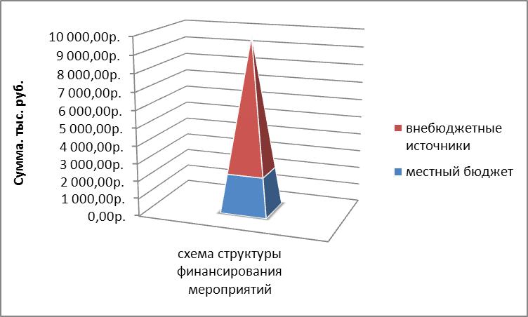

Рис.№2 Схема структуры финансирования мероприятий
7.3. Предварительный расчет тарифов в сфере водоснабжения и водоотведения
Согласно требованиям Постановления Правительства РФ от 13 мая 2013 г. № 406 "О государственном регулировании тарифов в сфере водоснабжения и водоотведения" для произведения расчетов применен метод сравнения аналогов. Прогнозный объем реализации товаров (услуг), на предстоящий период определен расчетным путем с учетом подключения новых (реконструируемых) объектов капитального строительства.
Основные показатели производственной программы в сфере холодного водоснабжения и водоотведения на 2014 год
Основные показатели производственной программы в сфере холодного водоснабжения и водоотведения, необходимые для расчета тарифов представлены в приведенных ниже таблице13.
Таблица №13
Наименование потребителей, категория потребителей | Объём реализации холодной воды, тыс. м3, принято в тариф | Объём водоотведения, м3, принято в тариф
Население
Квартирные расходы | 196,83 | 196,83
Всего по населению: | 196,83 | 196,83
Бюджетные потребители
Расходы бюджетных потребителей | 5,02 | 5,02
Всего по бюджетным потребителям: | 5,02 | 5,02
Прочие потребители
Расходы прочих потребителей | 10,17 | 10,17
Всего по бюджетным потребителям: | 10,17 | 10,17
ВСЕГО по Приамурскому поселению: | 212,02 | 212,02

Предварительный расчет тарифов в сфере водоснабжения и водоотведения
Таблица №14
№ п/п | Наименование тарифа / год | 2013 | 2014 | 2015 | 2016 | 2017
1 | Тариф водоснабжения | 27,52 | 29,45 | 31,51 | 34,66 | 37,09
2 | Тариф водоотведения | 32,92 | 35,89 | 39,48 | 43,43 | 47,77 | 44,20

Перспективные тарифы на водоснабжение и водоотведение

Расчетные тарифы являются рекомендательными и подлежат ежегодной актуализации. Тарифы в сфере водоснабжения и водоотведения могут устанавливаться с календарной разбивкой в соответствии с предельными индексами, установленными Федеральной службой по тарифам.
Тариф на подключение строящихся (реконструируемых) объектов недвижимости к системе водоснабжения (Тв_{подкл}) при увеличении пропускной способности водопроводных сетей или строительства новых рассчитывается по формуле:
^{ФТв}подкл ^{=ФПв/}0абон.^{у} ^{д}
где: ФПв - финансовые потребности, направляемые на модернизацию, реконструкцию и строительство новых объектов, результатом которых является увеличение пропускной способности водопроводных сетей (рубли);
0_{абон}^{увел.вод..} - планируемый объем дополнительной мощности в результате увеличения пропускной способности водопроводных сетей для подключения объектов к системе водоснабжения (м³/час).
Тариф на подключение строящихся (реконструируемых) объектов недвижимости к системе водоотведения (Тк_{подкл}) при увеличении пропускной способности канализационнных сетей или строительства новых рассчитывается по формуле:
^{Тк}подкл = ^{ФПк/}о увел.кан. абон.
где: ФПк - финансовые потребности, направляемые на модернизацию, реконструкцию и строительство новых объектов, результатом которых является увеличение пропускной способности канализационных сетей (рубли);
Оувел.кан.
абон.- планируемые дополнительное мощности в результате увеличения пропускной способности водопроводных сетей для подключения объектов к системе водоснабжения (м³/час).
Таким образом, средневзвешенный тариф на подключение:
- к сетям водоснабжения составит:
3880 тыс. руб./533,62 м³/сут./24 ч = 302,96 руб./ м³/час;
- к сетям водоотведения составит:
4884,74 тыс. руб./129,93 м³/сут./24 ч = 1566,50 руб./ м³/час.

8. Ожидаемые результаты при реализации мероприятий схемы
В результате реализации настоящей программы:
- потребители будут обеспечены коммунальными услугами централизованного водоснабжения и водоотведения;
- будет достигнуто повышение надежности и качества предоставления коммунальных услуг;
- будет улучшена экологическая ситуация.
Реализация программы направлена на увеличение мощности по водоснабжению и водоотведению для обеспечения подключения строящихся и существующих объектов муниципального образования «Птичнинское сельское поселение» в необходимых объемах и необходимой точке присоединения на период 2014 - 2023 г.г.
При разработке основных положений данной схемы, инженерные расчеты производились на основании документального и инструментального обследования. Существующие и перспективные схемы водоснабжения и водоотведения (представленные в приложении 1) с соответствующими пьезометрическими графиками разработаны с использованием современного программного обеспечения.

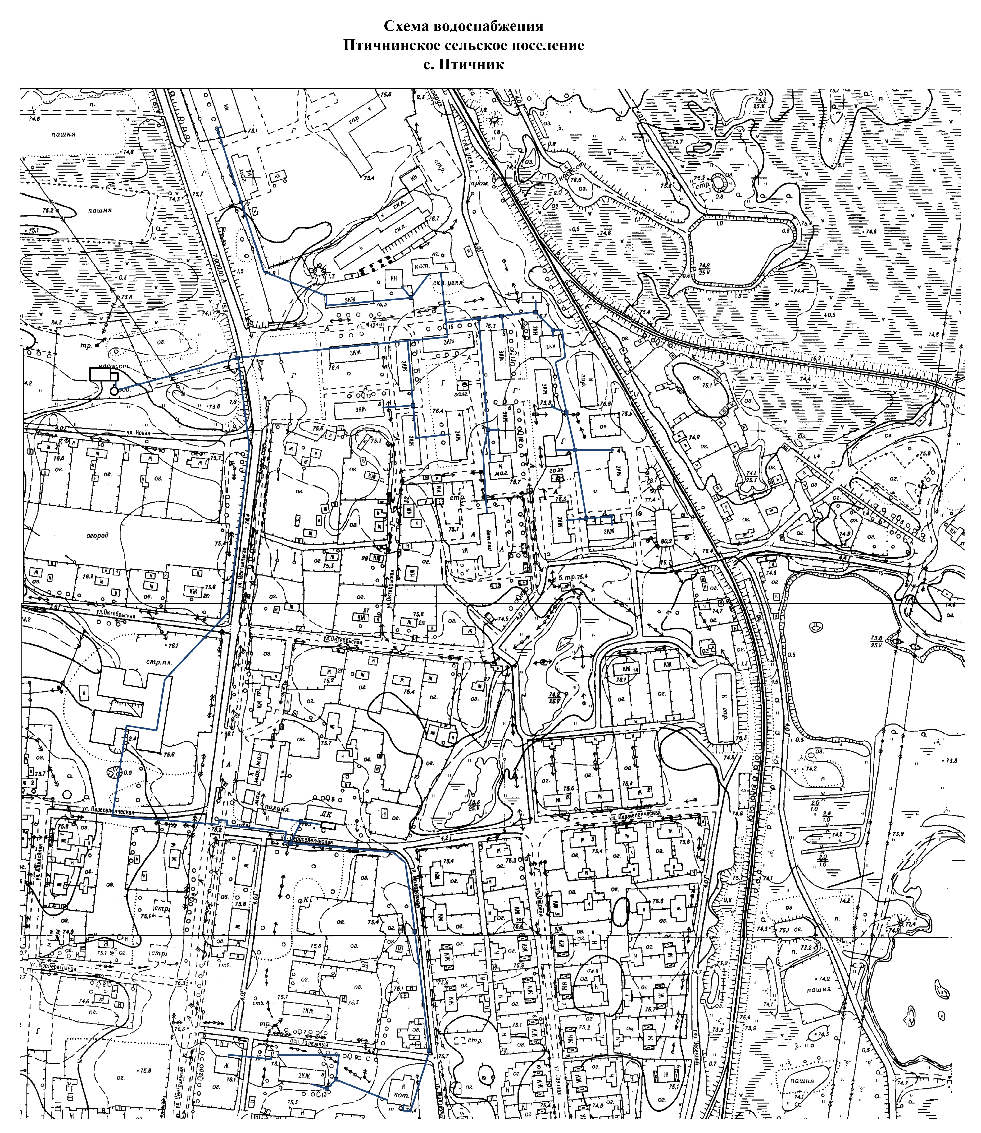

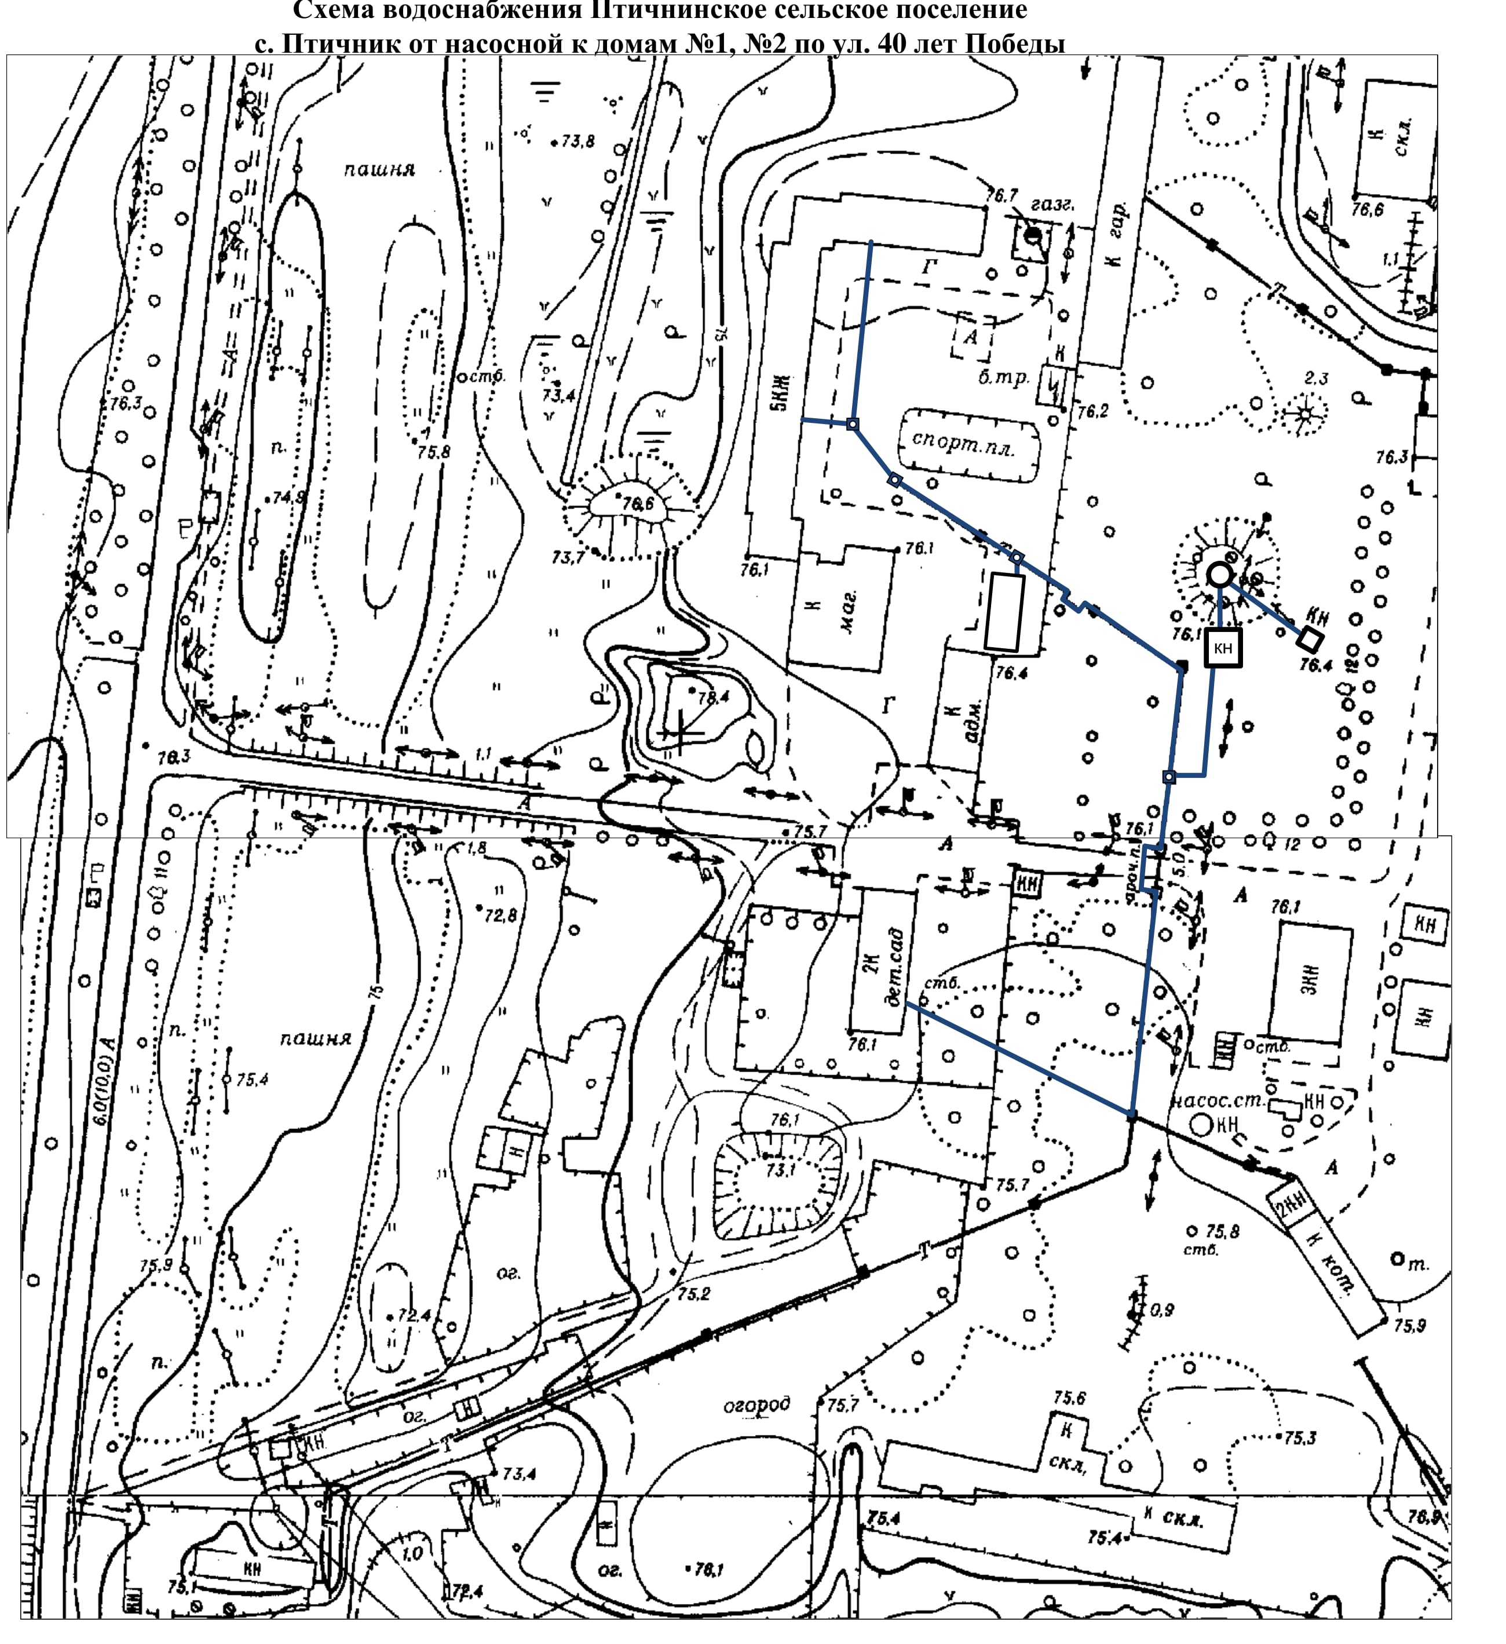

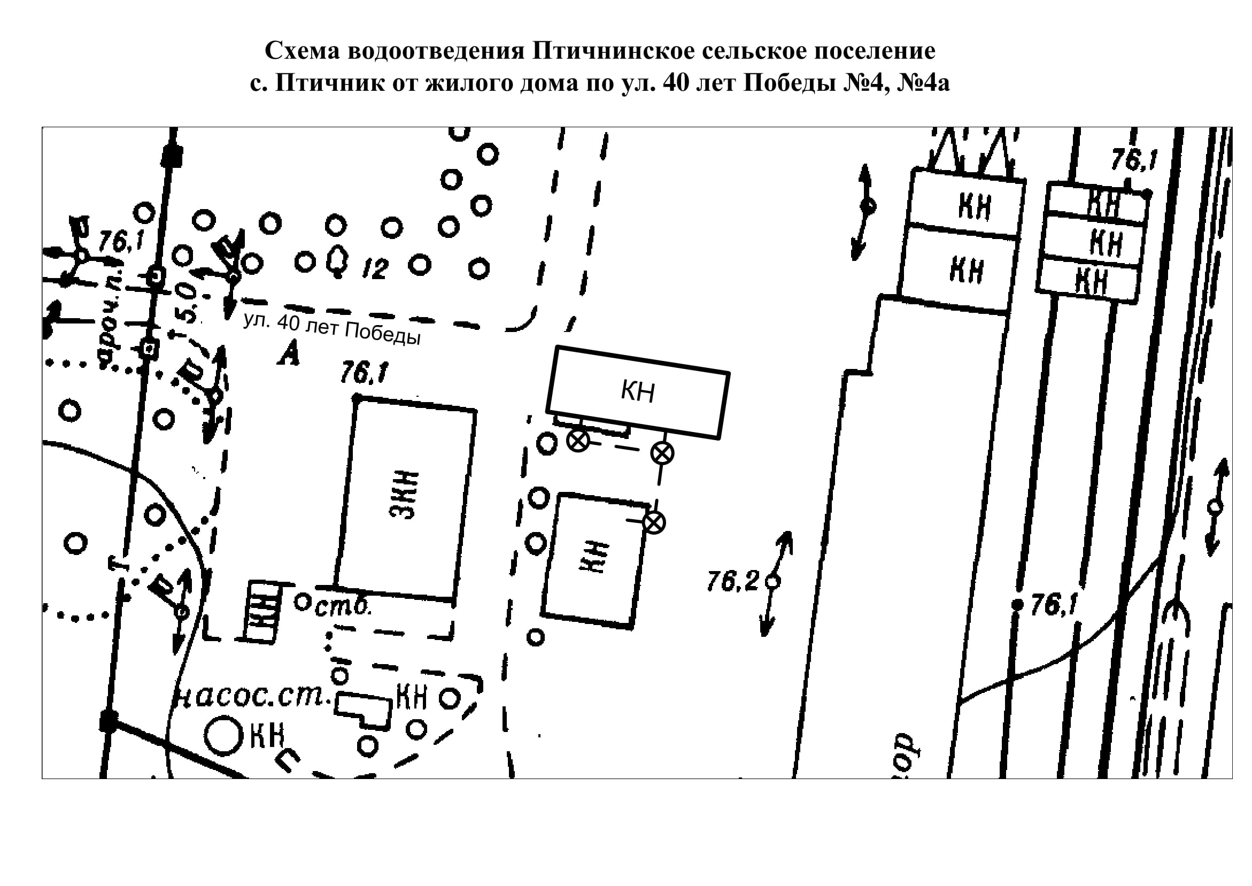

Муниципальное образование «Надеждинское сельское поселение»
Биробиджанского муниципального района
Еврейской автономной области
СОБРАНИЕ ДЕПУТАТОВ
РЕШЕНИЕ
30.10.2015 № 136 с. Надеждинское

О внесении изменений в решение Собрание депутатов от 11.06.2008 № 170 «Об утверждении Положения «Об обеспечении условий для развития на территории Надеждинского сельского поселения физической культуры и массового спорта»

С целью приведения решения в соответствии с действующим законодательством Собрание депутатов
РЕШИЛО:
1. Внести в решение Собрание депутатов от 11.06.2008 № 170 «Об утверждении Положения «Об обеспечении условий для развития на территории Надеждинского сельского поселения физической культуры и массового спорта» следующие изменения:
1.1. В наименовании, пункте 1 решения, наименовании, преамбуле и далее по тексту Положения слова «обеспечение условий для развития на территории Надеждинского сельского поселения физической культуры и массового спорта» заменить словами «обеспечение условий для развития на территории Надеждинского сельского поселения физической культуры, школьного спорта и массового спорта, организация проведения официальных физкультурно-оздоровительных и спортивных мероприятий сельского поселения».
1.2. Абзац четвертый пункта 2.1 раздела 2 Положения признать утратившим силу.
1.3. Пункт 2.1 раздела 2 Положения дополнить следующими абзацами:
«- развитие школьного спорта и массового спорта;
- присвоение спортивных разрядов и квалификационных категорий спортивных судей;
- развитие детско-юношеского спорта в целях создания условий для подготовки спортивных сборных команд муниципального образования;
- участие в обеспечении подготовки спортивного резерва для спортивных сборных команд субъекта Российской Федерации;».
3. Контроль за исполнением настоящего решения возложить на постоянную комиссию Собрания депутатов по вопросам жилищно-коммунального хозяйства, благоустройства и дорожной деятельности (И.Н. Бучков).
4. Опубликовать настоящее решение в средствах массовой информации.
5. Настоящее решение вступает в силу после дня его официального опубликования.

Глава сельского поселения И.С. Малик

Муниципальное образование «Надеждинское сельское поселение»
Биробиджанского муниципального района
Еврейской автономной области
СОБРАНИЕ ДЕПУТАТОВ
Решение
19.02.2016 № 144 с. Надеждинское

О внесении изменений в решение Собрания депутатов от 19.11.2008 № 17 «Об утверждении положения о Бюджетном процессе в муниципальном образовании Надеждинское сельское поселение»»

С целью приведения решения Собрания депутатов в соответствие с действующим законодательством, Собрание депутатов
РЕШИЛО:
1. Внести в решение Собрания депутатов от 19.11.2008 № 17 «Об утверждении положения о Бюджетном процессе в муниципальном образовании Надеждинское сельское поселение»» следующие изменения:
1.1 В абзаце 6. подпункта 2.1, пункта 2 Положение слова «- Контрольно-ревизионная комиссия сельского поселения» заменить на слова « Контрольно счетная палата Биробиджанского муниципального района ЕАО»:
2. Опубликовать настоящее решение в средствах массовой информации.
3. Настоящее решение вступает в силу после дня его официального опубликования.

Глава сельского поселения И.С. Малик

Муниципальное образование «Надеждинское сельское поселение»
Биробиджанского муниципального района
Еврейской автономной области
СОБРАНИЕ ДЕПУТАТОВ
РЕШЕНИЕ
19.02.2016 № 147 с. Надеждинское

О внесении изменений в решении Собрания депутатов от 21.03.2006 № 12 «О порядке организации ритуальных услуг и содержания на территории муниципального образования « Надеждинское сельское поселение»

В соответствии с Федеральным законом от 06.10.2003 № 131-ФЗ «об общих принципах организации местного самоуправления в Российской Федерации» на основании Устава муниципального образования» Надеждинское сельское поселение» Биробиджанского муниципального района Еврейской автономной области, Собрание депутатов
РЕШИЛО:
1. Внести в решение Собрания депутатов от 21.03.2006 № 12 «О порядке организации ритуальных услуг и содержания на территории муниципального образования « Надеждинское сельское поселение» следующие изменения: пункт 1.4 положение дополнить абзацем тринадцать следующего содержания:
«- оказания помощи инвалидам и ветеранам труда в доставке к месту погребения и обратно».
2. Опубликовать настоящее решение в средствах массовой информации.
3 Настоящее решение вступает в силу после дня его официального опубликования

Глава сельского поселения И.С.Малик .

Межмуниципальный информационный бюллетень Биробиджанского муниципального района
Учредитель – представительный орган муниципального образования «Биробиджанский муниципальный район» - Собрание депутатов
Главный редактор – Баграновская Н.В.
Время подписания в печать – 15:15 12.04.2016
Тираж – 130 экз.
Распространяется бесплатно. Адрес редакции – г. Биробиджан ул. Пушкина 5 «Б»

